Lernpfad Zahlen
Lösche nicht benötigte Einträge oder kopiere das Benötigte in dein Arbeitsblatt. Vergiss nicht, die Quelle anzugeben.

Inhaltsverzeichnis
1. Einführung große Zahlen 1
2. Zahlen runden 2
3. Teilbarkeit prüfen 2
4. Primzahlen und Teilermengen 4

Einführung große Zahlen
Zahl in Stellenwerttabelle eintragen
Zahl aus Stellenwerttabelle ablesen
Stellenwerte erkennen und bezeichnen
Zahlen mit Stellenwerten verarbeiten
Zahl auf dem Zahlenstrahl finden

Zahlen runden
Zuordneübung zum Runden
Zahlen runden mit Hilfe des Zahlenstrahls
Zahlen ohne 9er runden
Zuordneübung zum Runden mit 9er-Ziffern
Zahlen mit 9er-Ziffern runden
Zahl auf dem Zahlenstrahl finden

Teilbarkeit prüfen
Zuordneübung: Wie prüfst du, ob eine Zahl durch 2 teilbar ist.
Prüfe, ob eine Zahl durch 2 teilbar ist
Zuordneübung: Wie prüfst du, ob eine Zahl durch 5 teilbar ist.
Prüfe, ob eine Zahl durch 5 teilbar ist
Zuordneübung: Wie prüfst du, ob eine Zahl durch 4 teilbar ist. | 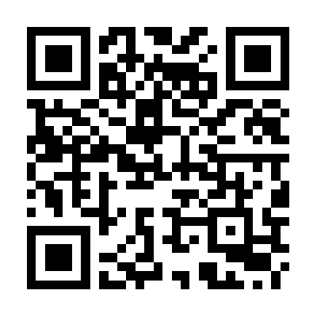
Prüfe, ob eine Zahl durch 4 teilbar ist | 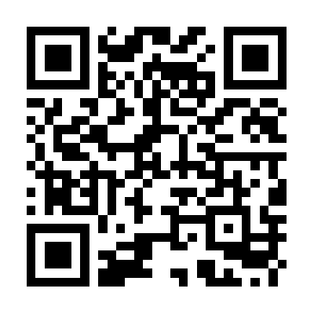
Zuordneübung: Wie prüfst du, ob eine Zahl durch 8 teilbar ist.
Prüfe, ob eine Zahl durch 8 teilbar ist
Zuordneübung: Wie prüfst du, ob eine Zahl durch 3 teilbar ist (mit der Quersumme). | 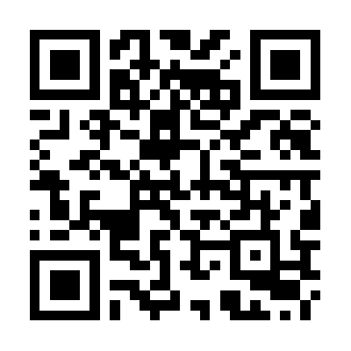
Prüfe, ob eine Zahl durch 3 teilbar ist. Bestimme zunächst die Quersumme.
Zuordneübung: Wie prüfst du, ob eine Zahl durch 9 teilbar ist (mit der Quersumme).
Prüfe, ob eine Zahl durch 9 teilbar ist. Bestimme zunächst die Quersumme.
Vermischte Übungen: Setze teilt oder teilt nicht.

Primzahlen und Teilermengen
Zuordneübung: Was ist eine Primzahl. | 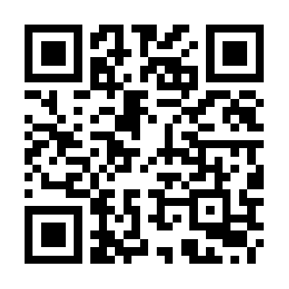
Prüfe, ob eine Zahl eine Primzahl ist.

